**Bài 1:**

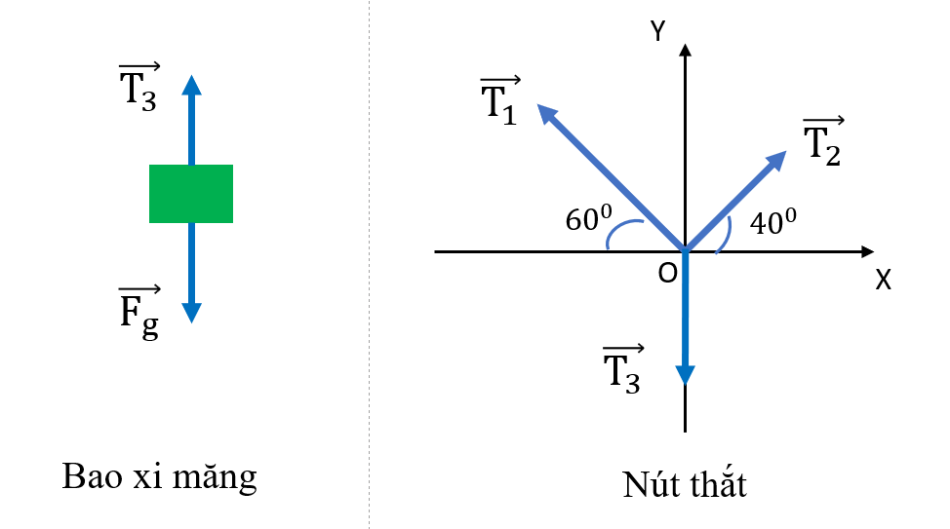

Theo định luật 2 Niu tơn và chiếu các vật lên hệ trục tọa độ Oxy ta có :

Bao xi măng : $m.g - T_{3} = 0$

$T_{3}=325 (N)$ (1)

Nút thắt : (Ox) $- T_{1}.cos{60}^{o}+ T_{2}.cos{40}^{o} = 0$ (2)

(Oy) $T_{1}.sin{60}^{o}+ T_{2}.sin{40}^{o}- T_{3} = 0$ (3)

Giải hệ (1)(2)(3) ta được : $T_{1}=253 \left(N\right);T_{2}=165 (N)$; $T_{3}=325 (N)$

**Bài 2 :** a) Sơ đồ lực của các vật : **( + )**

b) Giả sử chiều dương hướng sang trái :

Theo định luật 2 Niu tơn và chiếu các vật lên hệ trục tọa độ Oxy ta có :

Vật 1 : $m_{1}.g - T_{12} = m_{1}.a_{1}$ (1)

Vật 2 : $T_{21}- T_{23}- {µ.m}_{2}.g = m_{2}.a_{2}$ (2)

Vật 3 : ${- m}_{3}.g + T_{32} = m_{3}.a_{3}$ (3)

Do dây không giãn nên : $a_{1}= a_{2}= a_{3}= a$; $T_{12}= T_{21} ; T_{32}= T_{32}$

Cộng (1)(2)(3) ta được :

$m_{1}.g- µ.m_{2}.g- m_{3}.g=\left(m_{1}+ m_{2}+ m_{3}\right) . a$

$4.9,8-0,35.1.9,8-3.9,8=\left(4+1+3 \right) .a$

* a = 0,8 ($m/s^{2}$

Do a> 0 nên giả sử là đúng :

Vật 1 : Có vecto gia tốc hướng xuống, độ lớn 0,8 ($m/s^{2})$

Vật 2 : Có vecto gia tốc hướng sang trái , độ lớn 0,8 ($m/s^{2})$

Vật 3 : Có vecto gia tốc hướng lên, độ lớn 0,8 ($m/s^{2})$

c) Từ (1) ta có $T_{12}= m_{1}. g- m_{1}.a=4.9,8-4.0,8=36 (N)$

Từ (2) ta có $T_{32}= m_{3}. g- m_{3}.a=3.9,8-3.0,8=27 (N)$

**Bài 3:**

1. Nhập xét : Ròng rọc $P_{2}$ có cùng gia tốc với $m_{1 }$ nên $a_{p_{2}}= a_{1}$

Vì $m_{2}$ di chuyển gấp đôi quãng đường so với ròng rọc $P_{2}$ trong cùng một thời gian, do đó $m_{2}$ có gia tốc gấp đôi ròng rọc $P_{2}$



$a_{2}=2.a_{1}$

1. Ta có sơ đồ lực của các vật :

Theo định luật 2 Niu tơn và chiếu các vật lên hệ trục tọa độ Oxy ta có :

Vật 1 : $m_{1}.g - T_{1} = m_{1}.a_{1}$ (1)

Vật 2 : $T_{2} = m_{2}.a_{2}= m_{2}.2.a_{1}$ (2)

Lại có : $T_{1}- 2.T_{2}=0$ (3)

Thay (3) vào (1) : $m_{1}.g=2 T_{2}+ m_{1}.a_{1}$ (4)

Cộng (4)(1) : $m_{1}.g= T_{2}+ m_{1}.a_{1}+ \frac{T_{1}}{2}$

= ${2T}_{2}+ m_{1}.a_{1}\frac{T_{2}}{2m_{2}.a_{1}}$

$\frac{T_{2}}{m_{2}}.\left(2.m_{2}+ \frac{m_{1}}{2} \right)= m_{1}.g$

* $T_{2}= \frac{m_{1}.m_{2}.g}{2m_{2}+ \frac{m_{1}}{2}}$*; $T_{1}= \frac{m_{1}.m_{2}.g}{m_{2}+ \frac{m_{1}}{4}}$*

Ta có : $a_{2}= \frac{T_{2}}{m_{2}}= \frac{m_{1}.g}{2m_{2}+ \frac{m_{1}}{2}}$; $a_{1}= \frac{a_{2}}{2}= \frac{m_{1}.g}{{4.m}_{2}+ m_{1} }$

**Bài 4:** a) Sơ đồ lực :

Theo hình vẽ :

Vật 1 : Đứng yên .

Vật 2: + Lực kéo :

+ Lực cản : $\vec{F_{{ms}_{2}}}$

b) Theo định luật 2 Niu tơn và chiếu các vật lên hệ trục Oxy ta có :

Vật 1 : $F_{{ms}_{1}} - T_{1} = 0$

$T_{1} = µ. m_{1}.g=0,2.5.9,8=9,8 (N)$

Vật 2 : (Ox) $F - F_{{ms}_{2}}- F_{{ms}_{1}}' = m_{2}.a_{2}$

(Oy) $N_{2} = N_{1}^{'}+ F_{g2}= N_{1}+ F_{g2} =\left( m_{1}+ m_{2}\right).g$

Ta có : $F_{{ms}_{1}}^{'}= F_{{ms}_{1}}= µ.m_{1}.g$

* a = $\frac{F- µ.\left( m_{1}+ m_{2}\right).g- µ.m_{1}.g}{m_{2}}$

= $\frac{45- 0,2.\left( 5 + 10 \right).9,8- 0,2.5.9,8}{10}$

= $0,58 (m/s^{2})$

**Bài 5 :**

a) Theo định luật 2 Niuton ta có :

Tại A: Chiếu lên phương hướng tâm : $N- m.g= \frac{m.v^{2}}{r}$

=> $N = \frac{500.{20 }^{2}}{10}+500.9,8=2,49.{10}^{4} (N)$

b) Theo định luật 2 Niuton ta có :

Tại B: Chiếu lên phương hướng tâm : $N= -\frac{m.v^{2}}{r}$ + $m.g$

Để tàu lượn vẫn còn trên đường ray thì N > 0

+ = 0

$$=> {v }_{max}= \sqrt{r.g}= \sqrt{10.9,8}=12,1 (m/s)$$